9 сентября – Всероссийский День здоровья.
День здоровья в нашей школе начался классным часом здоровья, где ребята приняли активное участие в дискуссионных беседах на такую тематику:
1. «Правила Мойдодыра» 1 – 4 классы
Классные руководители – Егорова О.В., Селина З.А.
2. «Приятного аппетита» 5 класс
Классный руководитель – Анохина Т.П.
3. «Ешь не спеша – будет жизнь хороша» 6 класс
Классный руководитель – Калинина Н.Н.
4. «Мой распорядок дня» 7 класс
Классный руководитель – Князева Т.Я.
5. «Желаю вам цвести, расти, крепить свое здоровье» 8 класс
Классный руководитель Самсонова О.В.
6. «Понятие о здоровье и факторах, влияющих на него» 9 класс
Классный руководитель – Колесникова Н.И.
«В здоровом теле – здоровый дух!» - так гласит народная мудрость. И действительно, дух задора и здорового соперничества процветал на втором этапе этого дня уже в спортивном зале школы.
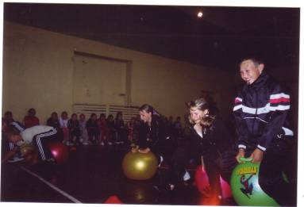
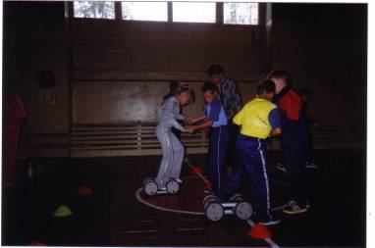
Педагог-организатор спортивной работы Кабанов А.И. сумел увлечь детей разнообразием форм спортивных состязаний, где довольными остались все: и победители, и побежденные, и весь учительский коллектив, и рабочий персонал школы.

